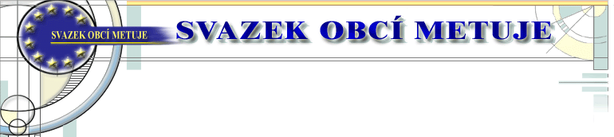
Svazek obcí Metuje
Oznámení o povinně zveřejňovaných dokumentech

V souladu s příslušnými ustanoveními zákona č. 250/2000 Sb., o rozpočtových pravidlech územních rozpočtů, v platném znění, jsou dokumenty v elektronické podobě zveřejněny na internetových stránkách www.obcemetuje.cz v oddíle úřední deska. Do listinné podoby všech dokumentů je možné nahlédnout v kanceláři svazku na adrese: 552 24 Velká Jesenice 200.

Schválený závěrečný účet za rok 2017
Schváleno: 31. 5. 2018
Zveřejněno: 8. 6. 2018

Schválený rozpočet na rok 2019
Schváleno: 14.02 .2019
Zveřejněno: 19.02. 2019

Schválený střednědobý výhled rozpočtu na roky 2020 – 2025
Schváleno: 14.02 .2019
Zveřejněno: 19.02. 2019

Vyvěšeno na úřední desce od 19. 02. 2019

